TRƯỜNG ĐẠI HỌC BÁCH KHOA HÀ NỘI
20mm
VIỆN CÔNG NGHỆ THÔNG TIN VÀ TRUYỀN THÔNG
──────── * ───────
[Font Times New Roman, size 16]

20mm

[Font Times New Roman, size 32]

ĐỒ ÁN
[Font Times New Roman, size 38, Bold]
35mm
TỐT NGHIỆP ĐẠI HỌC
NGÀNH CÔNG NGHỆ THÔNG TIN
[Font Arial, size 20]

[Font Times New Roman, size 22]

TÊN ĐỀ TÀI

[Font Times New Roman, cỡ 14]

Sinh viên thực hiện : Nguyễn Tuấn Anh
Lớp KTMT – K51
Giáo viên hướng dẫn: [GS/PGS/GVC/TS/ThS] Nguyễn Tử Quảng
[Font Times New Roman, cỡ 14]

[Font Times New Roman, cỡ 16]

HÀ NỘI 6-2011
20mm
Mẫu bìa ngoài cùng (bìa mềm)

PHIẾU GIAO NHIỆM VỤ ĐỒ ÁN TỐT NGHIỆP
1. Thông tin về sinh viên
Họ và tên sinh viên: Nguyễn Tuấn Anh
Điện thoại liên lạc: 01656112624 Email: anhnt.ktmt@gmail.com
Lớp: Kĩ thuật máy tính K51 Hệ đào tạo: Đại học chính quy
Đồ án tốt nghiệp được thực hiện tại:
Thời gian làm ĐATN: Từ ngày / /201x đến / /2011

2. Mục đích nội dung của ĐATN
[Font Times New Roman, size 12]

3. Các nhiệm vụ cụ thể của ĐATN
[Font Times New Roman, size 12]

4. Lời cam đoan của sinh viên:
Tôi – Nguyễn Tuấn Anh - cam kết ĐATN là công trình nghiên cứu của bản thân tôi dưới sự hướng dẫn của học hàm học vị+Nguyễn Tử Quảng.
Các kết quả nêu trong ĐATN là trung thực, không phải là sao chép toàn văn của bất kỳ công trình nào khác.

Hà Nội, ngày tháng năm
Tác giả ĐATN

Nguyễn Tuấn Anh

5. Xác nhận của giáo viên hướng dẫn về mức độ hoàn thành của ĐATN và cho phép bảo vệ:
Giáo viên có thể viết tay

Hà Nội, ngày tháng năm
Giáo viên hướng dẫn

Học hàm học vị+Nguyễn Tử Quảng

TÓM TẮT NỘI DUNG ĐỒ ÁN TỐT NGHIỆP

. Điền tóm tắt nội dung của ĐATN bằng tiếng Việt.
.Font Times New Roman (Unicode), size font 12, Line spacing: multiple 1.2
Page setup: Paper size (A4); margin (top: 20mm, bottom: 20mm, right: 20mm,
left: 35mm)

ABSTRACT OF THESIS
[Mục này không bắt buộc những khuyến khích nên có]
. Điền tóm tắt nội dung của ĐATN bằng tiếng Anh.
.Font Times New Roman (Unicode), size font 12, Line spacing: multiple 1.2
Page setup: Paper size (A4); margin (top: 20mm, bottom: 20mm, right: 20mm,
left: 35mm)
.
.
.
.
.
LỜI CẢM ƠN
MỤC LỤC
PHIẾU GIAO NHIỆM VỤ ĐỒ ÁN TỐT NGHIỆP 1
TÓM TẮT NỘI DUNG ĐỒ ÁN TỐT NGHIỆP 2
ABSTRACT OF THESIS 3
DANH MỤC CÁC BẢNG 7
DANH MỤC CÁC HÌNH 8
DANH MỤC CÁC TỪ VIẾT TẮT VÀ THUẬT NGỮ 9
PHẦN I. ĐẶT VẤN ĐỀ VÀ ĐỊNH HƯỚNG GIẢI PHÁP 10
CHƯƠNG 1. ĐẶT VẤN ĐỀ 10
1.1 Nhu cầu thực tế 10
1.2 Nhiệm vụ và phạm vi của đồ án 10
1.3 Định hướng giải giải pháp 10
1.3.1 Giải pháp trên nền web 10
1.3.2 Giải pháp trên nền Windows 10
CHƯƠNG 2. CƠ SỞ LÝ THUYẾT 10
2.1 Mô hình client – server 10
2.2 Thiết kế phần mềm như thế nào: phân tích hướng đối tượng, 10
2.3 Giới thiệu qua về công nghệ MFC, về các công cụ lựa chọn để xây dựng phần mềm 10
PHẦN II. CÁC KẾT QUẢ ĐẠT ĐƯỢC 10
CHƯƠNG 3. KHẢO SÁT VÀ PHÂN TÍCH HỆ THỐNG 10
3.1 Các yêu cầu của hệ thống 10
3.1.1 Các yêu cầu chức năng 10
3.1.2 Các yêu cầu phi chức năng 12
3.2 Nhận định và đặc tả các ca sử dụng 12
CHƯƠNG 4. THIẾT KẾ HỆ THỐNG VÀ XÂY DỰNG HỆ THỐNG 23
4.1 Thiết kế chi tiết 23
4.2 Biểu đồ trình tự 23
4.3 Thiết kế CSDL 23
4.4 Xây dựng giao thức giữa client-server 23
4.5 Thiết kế giao diện 25
4.6.1 Môi trường phát triển 25
4.6.2 Bố cục chương trình 25
4.7 Kết quả đạt được 26
PHẦN KẾT LUẬN 26
CHƯƠNG 5. ĐỊNH HƯỚNG PHÁT TRIỂN 26
TÀI LIỆU THAM KHẢO 27

DANH MỤC CÁC BẢNG

DANH MỤC CÁC HÌNH

DANH MỤC CÁC TỪ VIẾT TẮT VÀ THUẬT NGỮ

THUẬT NGỮ

Thuật ngữ | Ý nghĩa
Lịch
Tài nguyên | Là những vật dụng, thiết bị, văn phòng, thời gian liên quan tới lịch:  Vật dụng, thiết bị: máy tính, máy chiếu, phương tiệnVật dụng, thiết bị: máy tính, máy chiếu, phương tiện  Thời gian: thời gian nghỉ phép, thời gian trực của nhân viên.  - Văn phòng: phòng họp, phòng ốc…
Xung đột | Trong một khoảng thời gian một người chỉ có thể tham gia vào một lịch, vì vậy khi đã tham gia vào một lịch mà có một lịch khác được tạo sẽ gây ra xung đột.
Client | Máy khách
Server | Máy chủ

PHẦN I. ĐẶT VẤN ĐỀ VÀ ĐỊNH HƯỚNG GIẢI PHÁP

CHƯƠNG 1. ĐẶT VẤN ĐỀ
  - Nhu cầu thực tế
  - Nhiệm vụ và phạm vi của đồ án
  - Định hướng giải giải pháp
    - Giải pháp trên nền web
    - Giải pháp trên nền Windows

CHƯƠNG 2. CƠ SỞ LÝ THUYẾT

Mô hình client – server
<giới thiệu qua về mô hình client – server>

Thiết kế phần mềm như thế nào: phân tích hướng đối tượng,
<Kiến thức về phân tích thiết kế>

Giới thiệu qua về công nghệ MFC, về các công cụ lựa chọn để xây dựng phần mềm

PHẦN II. CÁC KẾT QUẢ ĐẠT ĐƯỢC

CHƯƠNG 3. KHẢO SÁT VÀ PHÂN TÍCH HỆ THỐNG

Các yêu cầu của hệ thống
Phần mềm lập lịch là một công cụ hướng tới người dùng chủ yếu là các doanh nghiệp, nhóm người cùng làm việc hợp tác với nhau, giúp họ tạo các lịch làm việc cá nhân, lịch làm việc liên quan tới nhiều người , giúp cho quá trình quản lý lịch làm việc trong tổ chức được thuận lợi và đem lại hiệu quả cao trong công việc.
Yêu cầu đặt ra đối với hệ thống lập lịch trước hết là phải đơn giản, dễ sử dụng và phù hợp với mọi cá nhân người dùng ở mọi trình độ tin học, đồng thời phải đáp ứng được đầy đủ các yêu cầu về chức năng trong phạm vi phục vụ nhu cầu tạo lịch làm việc cho cá nhân, tập thể.

Các yêu cầu chức năng
Qua khảo sát người dùng, phần mềm cần đảm bảo các chức năng sau:
- Quản lý lịch làm việc
  - Có thể tạo lịch cá nhân, lịch làm việc cho người khác, lịch cho một nhóm người một cách nhanh chóng.
  - Khi tạo lịch có gợi ý về khoảng thời gian trống của một người, một nhóm người, tài nguyên để giúp cho lịch không bị xung đột.
  - Khi lịch có xung đột (xung đột về người tham gia, về tài nguyên…) thì có thông báo cho người tạo lịch.
  - Có thể sửa lịch một cách dễ dàng: thêm bớt người tham gia, nhóm tham gia, tài nguyên,
  - Có khả năng nhắc lịch, thời gian nhắc này có thể tùy biến được.
  - Có thể tạo được các lịch có tính chất định kỳ (lặp lại theo ngày, tháng..).
  - Có thể tạo lịch riêng tư ( những lịch này chỉ người tham gia mới xem được nội dung), lịch công cộng (mọi người trong hệ thống đều có thể xem được thông tin lịch. Mặc định là lịch công cộng.
  - Người tham gia lịch có thể đồng ý từ chối lịch do người khác lập. Lịch của mình lập ra thì mặc định là đồ ý.
  - Trong lịch có thể đính kèm tài liệu dưới dạng tệp tin chia sẻ (tệp tin này có vai trò như là tài liệu chuẩn bị trước cho cuộc họp).
  - Có thể tìm kiếm lịch theo người tạo, theo thời gian, theo thành phần tham gia…
  - Có thể lọc được lịch dựa vào một số tiêu chí: thời gian diễn ra, thành phần tham gia, lịch đã đồng ý, lịch đã từ chối, lịch chưa trả lời… giúp cho việc xem thông tin lịch dễ dàng.
- Thông báo lịch
  - Khi tạo lịch, thay đổi lịch thì có thống báo đến những người liên quan.
  - Hỗ trợ nhiều các thông báo lịch: thông báo qua notify trong hệ thống, qua email, qua tin nhắn SMS,…
- Quản lý tài nguyên
  - Cho phép thêm, xóa, sửa các loại tài nguyên của cơ quan, chọn người được phép sử dụng, duyệt tài nguyên này.
  - Khi có một lịch liên quan đến tài nguyên thì người duyệt tài nguyên sẽ được thông báo.
- Đồng bộ
  - Mọi người trong cơ quan cùng làm việc với nhau nên thông tin thống nhất là cần thiết. Để giải quyết vấn đề đó, phần mềm được tổ chức dạng client- server, lưu trữ dữ liệu ở nhiêu nơi và có sẹ đồng bộ giữa chúng.
  - Khi người dùng đăng nhập vào hệ thống, mọi ữ liệu sẽ được đồng bộ giữa client và server (lấy những thay đổi từ sever về client. Sau đó upload những thay đổi từ client lên server).
- Thống kê
  - Phần mềm hỗ trợ người dùng thống kê các lịch làm việc trong ngày, tuần, tháng…
- Cập nhật
  - Phần mềm có thể cập nhật lên phiên bản mới mà không cần tải về toàn bộ và cài đặt mới.
- Quản lý
  - Người dùng có nhiều thùy chọn để quản lý các thành phần của hệ thông theo ý muốn. Bao gồm:
    - Quản lý tài khoản: thay đổi thông tin người dùng như thay đổi mật khẩu.
    - Có các lựa chọn để thay đổi màu sắc giao diện.
    - Thay đổi số ngày hiển thị lịch trong một tuần.

Các yêu cầu phi chức năng
Ngoài các yêu cầu về chức năng như trên hệ thống có các yêu cầu phi chức năng như:
- Hệ thống gọn nhẹ không tốn tài nguyên
- Hỗ trợ tiếng Việt và bộ gõ tiếng Việt trong chương trình để phù hợp với người dùng ở mọi trình độ.
- Giao diện thân thiện, bố trí phù hợp.
- Việc hiển thị lịch: phân loại lịch theo thời gian (như ngày, tuần, tháng…) giúp cho việc theo dõi, xem thông tin lịch một cách nhanh chóng, thuận tiện.

Nhận định và đặc tả các ca sử dụng
    - Biểu đồ use case tổng quan
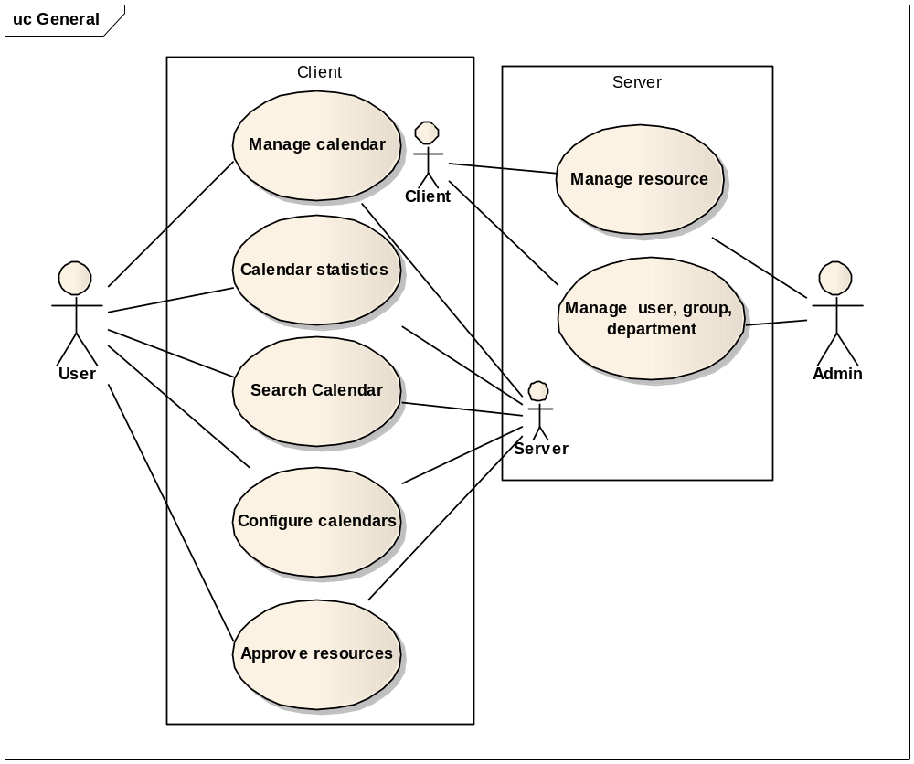
    - Biểu đồ use case quản lý lịch
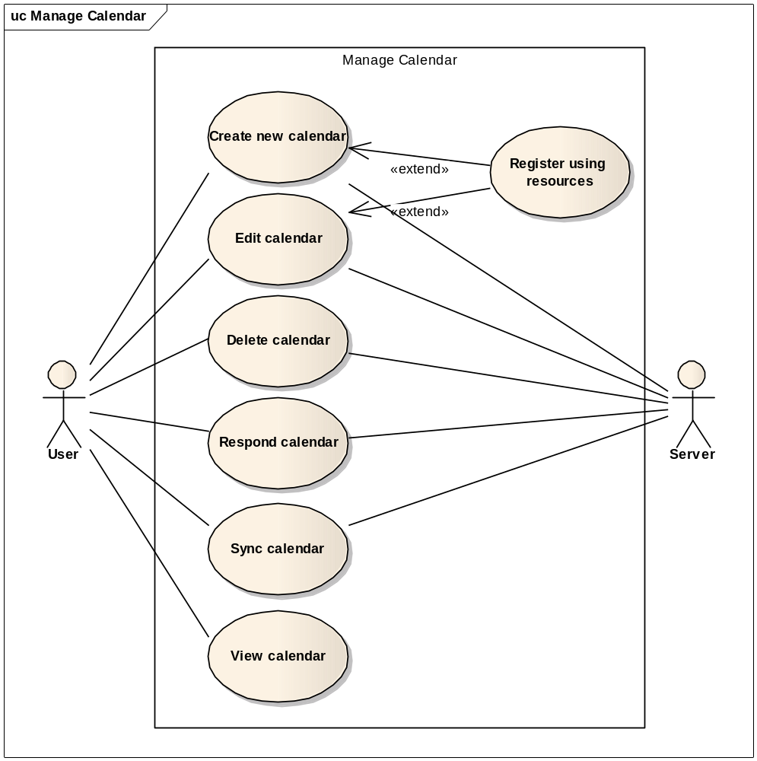
Mô tả tóm tắt
- Tên ca sử dụng: quản lý lịch.
- Mục đích: Giúp người dùng hệ thống tạo lịch mới, sửa lịch, xóa lịch, xem lịch, trả lời lịch.
- Tóm lược: người dùng có thể tạo lịch mới, sửa lịch, xóa lịch, xem lịch, trả lời lịch.
- Đối tác: user
Mô tả các kịch bản
- Điều kiện đầu vào
Ca sử dụng này, chỉ có thể thực hiện khi người dùng đã đăng nhập hệ thống.
- Kịch bản chính
Ca sử dụng bắt đầu khi người dùng đăng nhập phần mềm (R2.1). Tại giao diện chính người dùng có thể thực hiện các chức năng quản lý lịch.
Nếu người dùng nháy đúp chuột vào một lịch thì kịch bản con C2.1: Xem lịch được thực hiện.
Nếu người dùng tạo lịch lịch mới thì kịch bản con C2.2: Tạo một lịch mới được thực hiện.
Nếu người dùng chọn sửa lịch thì kịch bản con C2.3: Sửa lịch được thực hiện.
Nếu người dùng chọn xóa lịch thì kịch bản con C2.4: Xóa lịch được thực hiện.
Nếu người dùng trả lời lịch thì kịch bản con C2.5: Trả lời lịch được được thực hiện.
Nếu người dùng chọn đồng bộ lịch thì kịch bản con C2.6: Trả lời lịch được được thực hiện.
- Kịch bản con
C2.1: Xem lịch
Nếu người dùng là người tạo lịch thì cửa sổ chi tiết lịch (có thể chỉnh sửa thông tin) hiện lên với đầy đủ các thông tin về lịch. Nếu người dùng là người tham gia thì cửa sổ chi tiết lịch (chỉ có thể xem thông tin) hiện lên với đầy đủ thông tin của lịch. Người dùng nhấn “thoát” để đóng đóng cửa sổ. Ca sử dụng bắt đầu lại.
C2.2: Tạo một lịch mới
Hệ thống hiển thị cửa sổ tạo lịch mới bao gồm các thông tin cần thiết cho một lịch như: tiêu đề lịch, thời gian bắt đầu, thời gian kết thúc, địa điểm, thành phần tham gia, tùy chọn cho lịch (nhắc lịch, lịch riêng tư, lịch lặp…), …Người dùng điền các thông tin này và nhấn nút “tạo lịch” để tạo một lịch mới (R2.2) hoặc “bỏ qua” để thoát. Ca sử dụng bắt đầu lại.
C2.3: Sửa lịch
Hệ thống hiển thị cửa sổ chi tiết lịch (có thể chỉnh sửa thông tin) hiện lên, bao gồm đầy đủ thông tin về lịch như: tiêu đề lịch, thời gian bắt đầu, thời gian kết thúc, địa điểm, thành phần tham gia, tùy chọn cho lịch (nhắc lịch, lịch riêng tư, lịch lặp…), …Người dùng sửa các thông tin này và nhấn nút “cập nhật” để lưu thay đổi (R2.2) hoặc “bỏ qua” để thoát. Ca sử dụng bắt đầu lại.
C2.4: Xóa lịch
Nếu có quyền xóa lịch thì hệ thống hiện lên thông báo xác nhận xóa lịch, người dùng chọn “đồng ý” để xóa lịch khỏi hệ thống, “bỏ qua” để không xóa lịch. Ca sử dụng bắt đầu lại.
C2.5: Trả lời lịch
Người dùng là người tham gia lịch thì có quyền trả lời. Người dùng có các lựa chọn trả lời: đồng ý, từ chối. Khi người dùng trả lời lịch hệ thống sẽ cập nhật lại trạng thái của lịch. Ca sử dụng bắt đầu lại.
C2.6: Đồng bộ lịch
Với những lịch chưa được đồng bộ, lịch sẽ được gửi lên server để đồng bộ.
- Kịch bản khả dĩ khác
R2.1: Mật khẩu hoặc tên đăng nhập của người dùng không đúng, người dùng phải đư lại mật khầu, tên tài khoản hoặc kết thúc ca sử dụng. Hoặc không kết nối được tới server, người dùng phải đăng nhập lại.
R2.2:
Thông tin của lịch không đúng chuẩn hoặc lịch bị xung đột thì hệ thống báo cho người dùng, người dùng sẽ thay đổi thông tin của lịch để loại trừ sung đột hoặc phớt lờ xung đột đó.
Lỗi kết nối tới server, lịch sẽ được lưu tại client.
    - Biểu đồ use case thống kê lịch
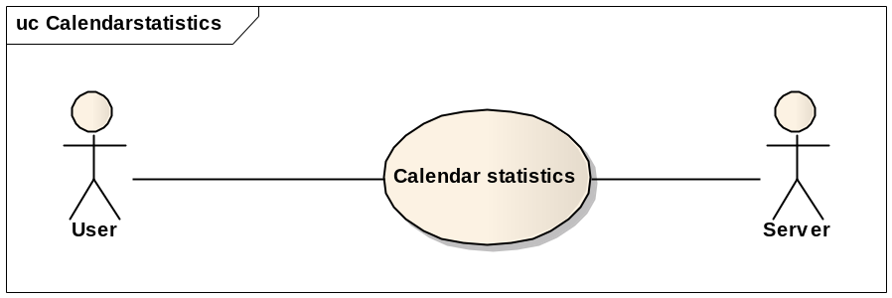
Mô tả tóm tắt
- Tên ca sử dụng: thống kê lịch
- Mục đích: thống kê các lịch làm việc theo khoảng thời gian, lịch sắp phải thực hiện
- Đối tác: user
Mô tả các kịch bản
- Điều kiện các đầu vào
Ca sử dụng này, chỉ có thể thực hiện khi người dùng đã đăng nhập hệ thống.
- Kịch bản chính
Ca sử dụng bắt đầu khi người dùng đăng nhập phần mềm (R2.1). Tại giao diện chính người dùng chọn chức năng thống kê lịch. Trên màn hình thống kê lịch người dùng có thể chọn khoảng thời gian diễn ra của lịch, trạng thái của lịch,…Nhấn nút “thống kê”, hệ thống sẽ liệt kê các lịch theo tiêu chí mà người dùng đã chọn (R3.1).
- Kịch bản con
- Kịch bản khả dĩ khác
R3.1: lỗi không kết nối được với server, hệ thống thông báo với người dùng. Ca sử dụng kết thúc.
    - Biểu đồ use case tìm kiếm lịch
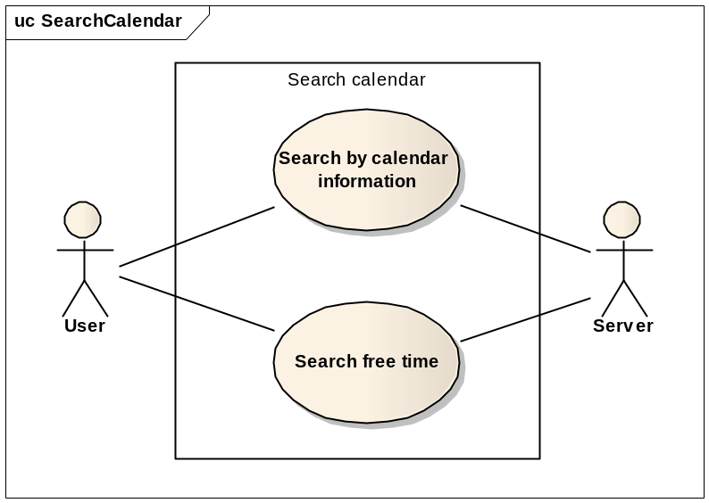

Mô tả tóm tắt
- Tên ca sử dụng: Tìm kiếm
- Mục đích: Tìm kiếm lịch làm việc theo một tiêu chí nào đó hoặc tìm kiếm thời gian trống của một người, nhóm người, tài nguyên nào đó phục vụ cho việc đặt lịch.
- Đối tác: user
Mô tả các kịch bản
- Điều kiện các đầu vào
Ca sử dụng này, chỉ có thể thực hiện khi người dùng đã đăng nhập hệ thống.
- Kịch bản chính
Ca sử dụng bắt đầu khi người dùng đăng nhập phần mềm (R2.1). Tại giao diện chính người dùng có thể chọn chức năng tìm kiếm lịch. Nếu người dùng chọn tìm kiếm lịch thì kịch bản con C4.1: Tìm kiếm lịch được thực hiện. Trên cửa sổ tạo lịch mới nếu người dùng chọn chức năng tìm thời gian trống thì kịch bản con C4.2: Tìm thời gian trống được thực hiện.
- Kịch bản con
C4.1: Tìm kiếm lịch
Hệ thống hiển thị màn hình tìm kiếm với những thông tin liên quan tới lịch làm việc như tiêu đề, khoảng thời gian diễn ra, thành phần tham gia, … người dùng điền các thông tin này, nhấn nút tìm kiếm để tiến hành tìm kiếm lịch. Hệ thống sẽ hiển thị danh sách lịch theo các tiêu chí người dùng nhập vào.
C4.2: Tìm thời gian trống
Trên cửa sổ tạo lịch mới, hoặc trên giao diện chính người dùng chọn chức năng tìm thời gian trống. Hệ thống hiển thị cửa sổ tìm thời gian trống với những thông tin cần nhập như sau: tên người, tên tài nguyên, thời gian diễn ra lịch, khoảng thời gian. Người dùng nhập những thông tin này, nhấn nút tìm thời gian trống. Hệ thống sẽ hiển thị danh danh sách kết quả là các khoảng thời gian mà khi đó người, tài nguyên rảnh.
- Kịch bản khả dĩ khác
    - Biểu đồ use case duyệt tài nguyên
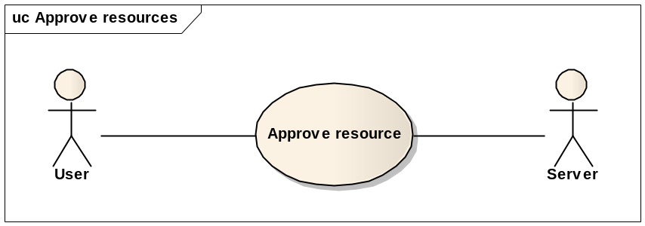

Mô tả tóm tắt
- Tên ca sử dụng: Duyệt tài nguyên
- Mục đích: phê duyệt tài nguyên cho lịch
- Đối tác: user (người dùng được phân công duyệt tài nguyên)
Mô tả các kịch bản
- Điều kiện các đầu vào
Ca sử dụng này, chỉ có thể thực hiện khi người dùng đã đăng nhập hệ thống và người dùng được giao quyền duyệt một tài nguyên nào đó.
- Kịch bản chính
Ca sử dụng bắt đầu khi người dùng đăng nhập phần mềm (R2.1). Hệ thống liệt kê danh sách lịch cần duyệt trên giao diện duyệt tài nguyên. Nếu người dùng chọn đồng ý thì kịch bản con C5.1: Đồng ý tài nguyên được thực hiện, nếu người dùng chọn từ chối thì kịch bản con C5.2: Từ chối tài nguyên được thực hiện. Khi từ chối một lịch thì phải đưa ra lý do.
- Kịch bản con
C5.1: Đồng ý tài nguyên của lịch
Hệ thống sẽ cập nhật lại trạng thái của lịch.
C5.2: Từ chối tài nguyên
Hệ thống yêu cầu người dùng nhập lý do từ chối. Người dùng nhập lý do và bấm cập nhật để từ chối tài nguyên.
- Kịch bản khả dĩ khác
    - Biểu đồ use case quản lý tài nguyên
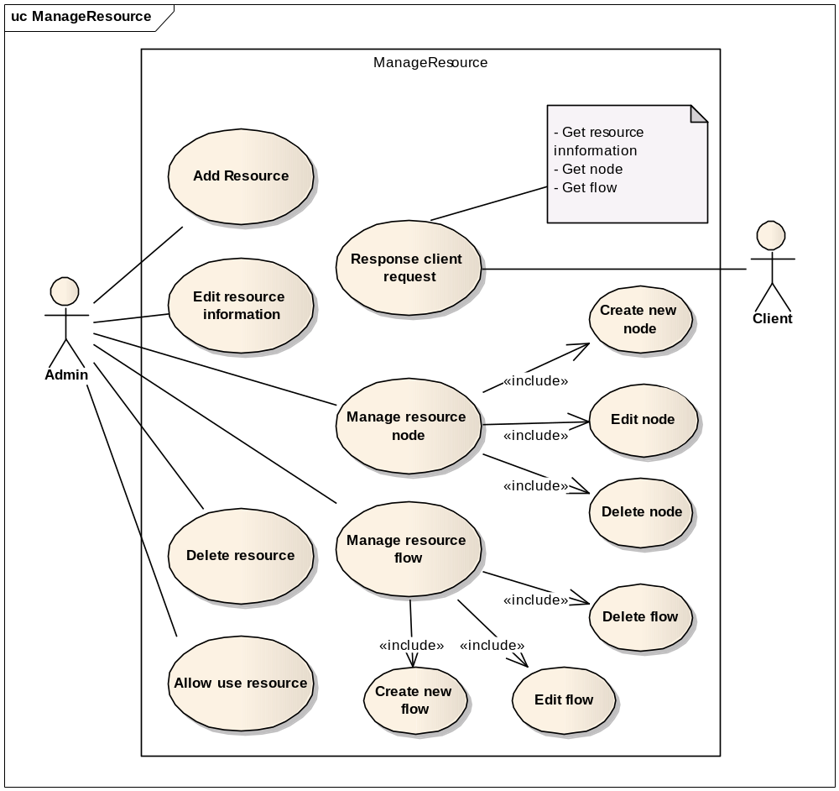

Mô tả tóm tắt
- Tên ca sử dụng: Quản lý tài nguyên.
- Mục đích: Quản lý thông tin tài nguyên của cơ quan.
- Đối tác: Admin (người quản trị hệ thống).
Mô tả các kịch bản
- Điều kiện các đầu vào
Ca sử dụng này chỉ có thể bắt đầu khi người quản trị đăng nhập vào server.
- Kịch bản chính
Người quản trị đăng nhập vào server. Tại giao diện chính quản trị viên chọn chức năng quản lý tài nguyên. Hệ thống hiển thị cửa sổ quản lý tài nguyên: trên đó gồm có danh sách tài nguyên, danh sách luồng xét duyệt, node xét duyệt, … với các thông tin chi tiết về tài nguyên, luồng xét duyệt, node xét duyệt.
Nếu người dùng chọn thêm tài nguyên thì kịch bản con C7.1: Thêm tài nguyên được thực hiện.
Nếu người dùng chọn xóa tài nguyên thì kịch bản con C7.2: Xóa tài nguyên được thực hiện.
Nếu người dùng chọn sửa thông tin tài nguyên thì kịch bản con C7.3: Sửa thông tin tài nguyên được thực hiện.
Nếu người dùng chọn quản lý node xét duyệt thì kịch bản con C7.4: Quản lý node xét duyệt được thực hiện.
Nếu người dùng chọn quản lý luồng xét duyệt thì kịch bản con C7.5: Quản lý luồng xét duyệt được thực hiện.
- Kịch bản con
C7.1: Thêm tài nguyên được thực hiện
Hệ thống hiển thị cửa sổ thêm tài nguyên với các thông tin: tên tài nguyên, node liên quan tới tài nguyên, luồng xét duyệt tài nguyên, node người sử dụng tài nguyên, loại tài nguyên… Người dùng nhập những thông tin này, bấm cập nhật để thêm tài nguyên. Tài nguyên sẽ được thêm vào hệ thống.
C7.2: Xóa tài nguyên được thực hiện
Hệ thống hiển thị danh sách tài nguyên, người dùng chọn một tài nguyên bấm xóa để xóa tài nguyên, tài nguyên sẽ bị xóa khỏi hệ thống.
C7.3: Sửa thông tin tài nguyên được thực hiện
Hệ thống hiển thị chi tiết thông tin của tài nguyên với các thông tin: tên tài nguyên, node liên quan tới tài nguyên, luồng xét duyệt tài nguyên, node người sử dụng tài nguyên, loại tài nguyên… Người dùng chỉnh sửa những thông tin này, bấm cập nhật để sửa tài nguyên tài nguyên.
C7.4: Quản lý node xét duyệt được thực hiện
Hệ thống hiển thị cửa sổ quản lý node xét duyệt tài nguyên, trên đó hiển thị danh sách các node xét duyệt. Người dùng chọn vào node nào thì thông tin về node đó sẽ được hiển thị, những thông tin về node xét duyệt đó như: tên node, danh sách người xét duyệt tại node, chức vụ xét duyệt tại node. Người dùng có thể thêm, sửa xóa node.
C7.5: Quản lý luồng xét duyệt được thực hiện
Hệ thống hiển thị cửa sổ quản lý luồng xét duyệt tài nguyên, trên đó hiển thị danh sách các luồng xét duyệt. Người dùng chọn vào luồng nào thì thông tin chi tiết về luồng đó sẽ được hiển thị, những thông tin của một luồng xét duyệt đó như: tên luồng, danh sách các node trên luồng. Người dùng có thể thêm, sửa xóa node.
- Kịch bản khả dĩ khác
    - Biểu đồ use case cấu hình phần lập lịch
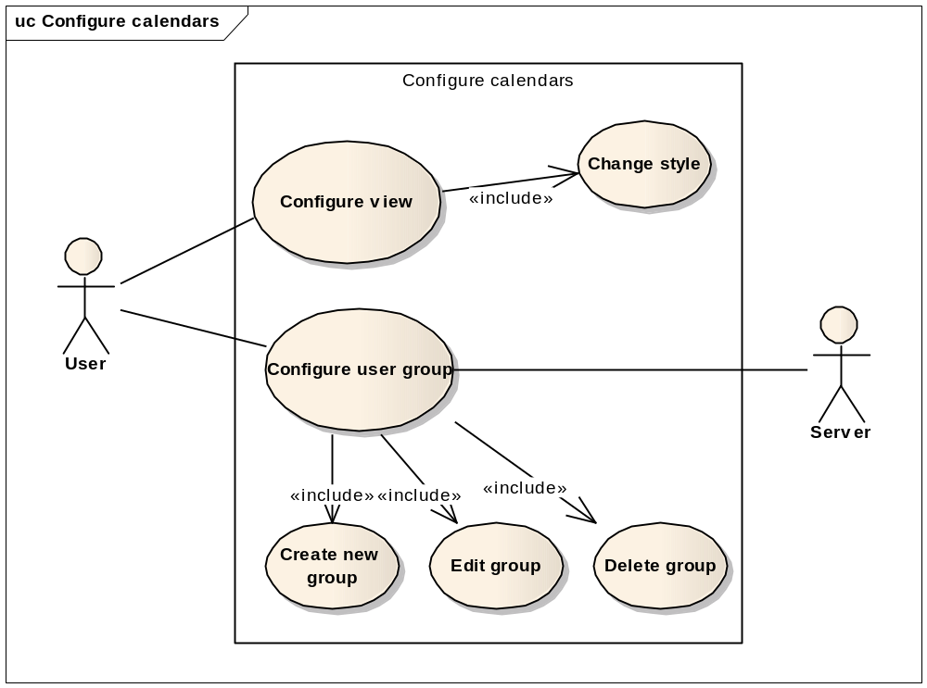

Mô tả tóm tắt
- Tên ca sử dụng: Cấu hình phần lập lịch
- Mục đích: Tùy chọn các cách hiển thì khác nhau, quản lý nhóm tự định nghĩa (cá nhóm tự định nghĩa là nhóm các người dùng, tài nguyên, nhóm này giúp cho việc tạo lịch làm việc nhanh hơn).
- Đối tác: user
Mô tả các kịch bản
- Điều kiện các đầu vào
Ca sử dụng này, chỉ có thể thực hiện khi người dùng đã đăng nhập phần mềm Kịch bản chính
Ca sử dụng bắt đầu khi người dùng đăng nhập phần mềm (R2.1). Từ giao diện chính, nếu người dùng chọn chức năng tùy chọn lịch thì kịch bản con C7.1: Tùy chọn lịch được thực hiện, nếu người dùng chọn quản lý nhóm tự định nghĩa thì kịch bản con C7.2: Quản lý nhóm tự định nghĩa được thực hiện
- Kịch bản con
C7.1: Tùy chọn lịch
Hệ thống hiển thị các tùy chọn về giao diện lập lịch như màu sắc, số ngày hiển thị lịch trong tuần, thời gian bắt đầu và kết thúc ngày làm việc…Người dùng có thể thay đổi các tùy chọn này cho phù hợp với bản thân, bấm “lưu” để lưu các thông tin thay đổi, các thông tin này sẽ được sử dụng cho các lần đăng nhập sau.
C7.2: Quản lý nhóm tự định nghĩa
Hệ thống hiển thị màn hình quản lý các nhóm tự định nghĩa trên đó có danh sách các nhóm mà người dùng đã định nghĩa, người dùng chọn vào mỗi nhóm để xem thông tin chi tiết của nhóm. Thông tin chi tiết của nhóm bao gồm: danh sách người dùng trong nhóm, tài nguyên trong nhóm. Người dùng có thể thêm, sửa xóa các nhóm tự định nghĩa này. Thông tin các nhóm sẽ được đồng bộ với server.
- Kịch bản khả dĩ khác
  - Mô hình hóa lĩnh vực ứng dụng
Mục đích của mô hình hóa ứng dụng là thực hiện mô hình hóa từ vựng của hệ thống. Xuất phát từ các khái niện về sự vật trong lĩnh vực ứng dụng, ta trừu tượng hóa chúng thành các lớp gọi là các lớp lĩnh vực. Các lớp này dùng để phản ánh và mô phỏng các sự vật trong thế giới thực.
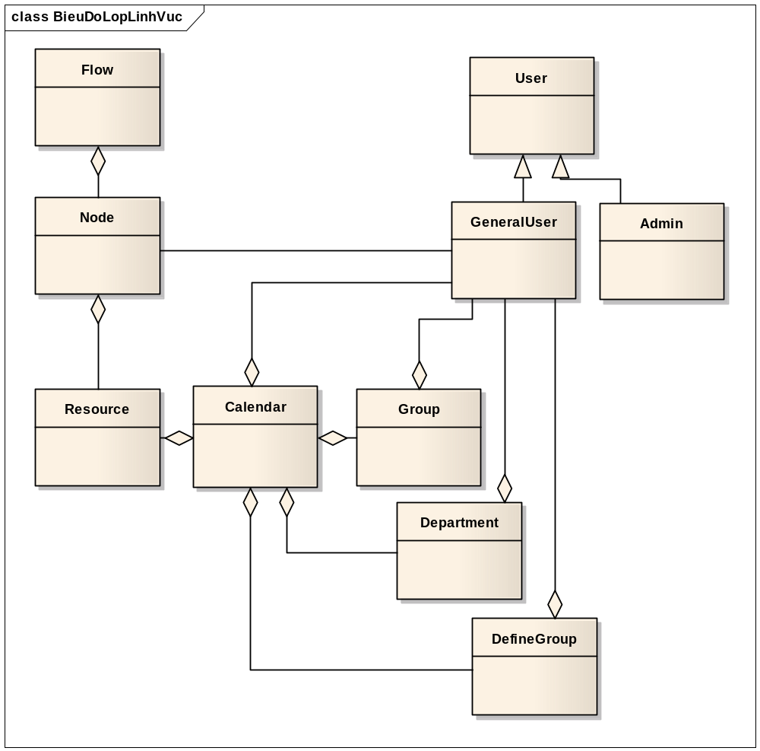

CHƯƠNG 4. THIẾT KẾ HỆ THỐNG VÀ XÂY DỰNG HỆ THỐNG

Thiết kế chi tiết
<thiết kế các lớp biểu đồ lớp>

Biểu đồ trình tự
    - Tạo một lịch mới
    - Sửa lịch
    - Xóa lịch
    - Trả lời lịch
    - Đồng bộ lịch
    - Xem lịch
<biểu đồ tuần tự của các chức năng>
<Biểu đồ trạng thái của các đôi>

Thiết kế CSDL
<các bảng trong CSDL>

Xây dựng giao thức giữa client-server
    - Mô hình trao đổi của hệ thống
- Server
Dựa trên quá trình tìm hiểu giải pháp cho mô hình client-server, việc đặt server hoạt động theo cơ chế IOCP là thích hợp nhất do cơ chế IOCP hỗ trợ khả năng đáp ứng được số lượng kết nối lớn và có hiệu năng cao. Theo cơ chế này server sẽ thực hiện như sau:
- Server sẽ tạo ra một số WorkerThread để gửi, nhận lệnh, thông tin với client, đồng thời liên tục nhận lệnh từ client và trả lời các yêu cầu này. Số lượng WorkerThread trong Thread Pool là tùy lựa chọn của người xây dựng, dựa trên số lượng client cần đáp ứng
- Tạo sẵn một mảng các cấu trúc để đợi kết nối từ client, trao đổi với client thông qua mảng này. Mỗi client khi kết nối đến sẽ được cung cấp một cấu trúc để trao đổi, khi trao đổi xong sẽ được thu hồi lại dùng cho các client khác có nhu cầu
- Trong quá trình trao đổi thì có thể có nhiều client gửi cùng một lúc nhưng không phải yêu cầu nào cũng kết thúc ngay được, nếu không thực hiện song song các lệnh thì sẽ làm cho quá trình trao đổi bị chậm, nên khi nhận được lệnh server có thể trả lời không theo thứ tự nhận lệnh mà client đã gửi đi
- Vì họat động theo cơ chế IOCP nên tất cả dữ liệu nhận từ client được cho vào hàng đợi, rồi sau đó server lấy ra phân tích dần các lệnh, xong lệnh nào thì remove lệnh đấy khỏi hàng đợi. Các thông tin gửi cho Client cũng phải được đưa vào hàng đợi và gửi đến khi hết thì thôi
- Server có thể chủ động gửi thông tin cho Client ngay cả khi Client không yêu cầu và phải trả lời tất cả các lệnh Client gửi lên
- Client
Hoạt động theo chế độ nonblocking: trả lời ngay lập tức
- Trong quá trình thực hiện để hệ thống được real time thì client phải tạo một socket liên tục nhận dữ liệu từ server gửi về rồi cho vào hàng đợi, thông tin được lấy từ hàng đợi này ra để xử lý, dùng buffer chung
- Khi nhận được thông tin từ server thì có thể thông tin này không theo thứ tự lệnh gửi lên
- Khi cần thông tin thì gửi lệnh lên server để yêu cầu thông tin, trước khi gửi lệnh này ta phải tạo ra 1 kết nối khác để trao đổi, kết thúc trao đổi ta lại đóng kết nối
- Quá trình trao đổi dữ liệu với server thì đảm bảo gửi hết dữ liệu hoặc một lệnh mới được gửi lệnh khác, quá trình này không sử dụng tới buffer

    - Giao thức trao đổi của hệ thống
Một client muốn tham gia vào hệ thống phải kết nối với server thông qua địa chỉ và cổng, sau đó hệ thống sẽ xác thực thông tin user do client gửi lên. Mỗi lệnh gửi lên server phải tuân theo cấu trúc riêng trong giao thức. Trước mỗi lệnh phải có ID của lệnh đó hay gọi là <Tag> để đảm bảo không bị sai, vì server có thể trả về không theo thứ tự lệnh gửi lên nên trước mỗi kết quả trả về đều có ID của lệnh gửi lên tương ứng.
Server có thể tự động trả kết quả về cho client mà không cần có lệnh yêu cầu của client, khi này <Tag> trả về luôn luôn là 0. Đây là các thông tin mà server chủ động gửi về như admin gửi thông báo cho user, phiên bản mới được update,…
Thông tin trao đổi giữa client và server phải tuân theo một cấu trúc bắt buộc. Ta quy định các ký hiệu như sau:
      - <Tag>: ID của lệnh
      - <SP> : Dấu cách <space bar>
      - <ABC>: Mã lệnh
      - <abc’s Length>: Độ dài của abc
      - <\r\n>: Dấu xuống dòng mới <phím ENTER>
      - [<abc>]: Phần <abc> có thể có hoặc không

<Giao thức trao đổi giữa client và server>

Thiết kế giao diện
  - Triển khai hệ thống

Môi trường phát triển
Phần mềm cần phải đáp ứng các nhu cầu về tốc độ và chiếm ít tài nguyên của hệ thống. Ngoài ra phần mềm có giao diện đẹp khả năng mở rộng tốt. Ngôn ngữ VC++ đáp ứng đầy đủ tiêu chí trên nên VC++ đã được chọn để phát triển hệ thống.
Môi trường phát triển phần mềm là bộ công cụ lập trình Visual Studio 2010 của Microsoft, đây là IDE mạnh hỗ trợ toàn diện cho lập trình với ngôn ngữ VC++.
Vấn đề cơ sở dữ liệu sẽ thực hiện như sau: phần server, sử dụng hệ quản trị cơ sở dữ liệu bằng SQL server 2005, nhằm làm tăng khả năng đáp ứng cho nhiều yêu cầu từ nhiều người dùng cùng kết nối tới server; phần client sẽ dùng hệ quản trị cơ sở dữ liệu SQLite. Lý do chọn SQLite vì SQLite là một hệ quản trị cơ sở dữ liệu nhỏ gọn, không cần cài đặt, nó còn hỗ trợ SQL92 hơn thế nữa SQLite còn hoàn toàn miễn phí.

Bố cục chương trình
Hệ thống gồm 2 phần: Client và Server
- Server có nhiệm vụ nhận các yêu cầu từ client, như xử lý đăng nhập, yêu về về dữ liệu, … và trả về kết quả xử lý cho client. Ngoài ra, quản trị hệ thống có thể có thao tác với hệ thống như thêm người dùng, thêm tài nguyên,…
- Client gồm các module tương tác trực tiếp với người dùng. Nó bảo đảm đầy đủ các tính năng như đã phân tích.

Kết quả đạt được
<hình ảnh của phần mềm – đánh giá ưu nhược điểm và so sánh với các sản phẩm cùng loại>

PHẦN KẾT LUẬN

CHƯƠNG 5. ĐỊNH HƯỚNG PHÁT TRIỂN
<Hướng phát triển tương lai>
.

TÀI LIỆU THAM KHẢO

- Nguyễn Văn Ba, Phát triển hệ thống hướng đối tượng với UML 2.0 và C++, tái bản lần 2, Nhà xuất bản đại học quốc gia Hà Nội, 2008.
- TS. Dương Kiều Hoa – Tôn Thất Hòa, Phân tích thiết kế hệ thống theo UML, ebook
* Tập san Báo cáo Hội nghị Khoa học : Tên tác giả, tên báo cáo, tên hội nghị, ngày (nếu có), địa điểm hội nghị, năm xuất bản.
- Poesio M. and Di Eugenio B., Discourse Structure and Anaphoric Accessibility, In Proc. of the ESSLLI Workshop on Information Structure, Discourse Structure and Discourse Semantics, Helsinki, 2001.
* Đồ án tốt nghiệp, Luận văn Thạc sĩ, Tiến sĩ : Tên tác giả, tên đồ án/luận văn, loại đồ án/luận văn, tên trường, địa điểm, năm xuất bản.
- Knott D., A Data-Driven Methodology for Motivating a Set of Coherence Relations, Ph.D. Thesis, University of Edinburgh, UK, 1996.
* Tài liệu tham khảo từ Internet : Tên tác giả (nếu có), tựa đề, cơ quan (nếu có), địa chỉ trang web, thời gian lần cuối truy cập trang web.
- Berners-Lee T., Hypertext Transfer Protocol (HTTP), CERN, URL:ftp:/info.cern.ch/pub/www/doc/http-spec.txt.Z, last visited May 2010.
- Princeton University, WordNet, http://www.cogsci.princeton.edu/~wn/index.shtml, last visited May 2010.

